职业卫生技术报告网上公示单
用人单位 | 山东圣鹏科技股份有限公司 |  |  | 联系人 | 杜合营
项目名称 | 年产30000吨除草剂智能化改造项目 |  |  | 建设地址 | 山东省济宁市任城区喻屯镇驻地（喻屯工业园）
类别 | 职业病危害预评价£ 职业病危害控制效果评价R 职业病危害现状评价£  检测评价□ 其它 □
项目简介 | 山东圣鹏科技股份有限公司成立于2004年07月14日，位于山东省济宁市任城区喻屯镇驻地（喻屯工业园）。法人代表魏来忠，企业类型为股份有限公司（非上市、自然人投资或控股），注册资本1180万元整。经营范围包括：农林牧渔、生物农业、土壤污染治理修复、植保一体化、节能环保技术研发、推广服务；推广服务；林业有害生物、农作物病虫害防治技术推广服务；农业市场信息服务；农业绿色生产技术服务；农产品营销服务；农业废弃物资源化利用服务；生物农药、植物源农药、生物雌激素、生物肥料、微生物肥料、水溶肥料、果蔬保鲜剂、土壤修复调理剂的研发、生产、销售与技术推广服务；农药生产、销售；农机药械、塑料制品、化工原料的销售；康抑菌剂、清洗剂、消毒剂（粉剂、片剂、颗粒剂、液体、喷雾剂、凝胶）的生产与销售（以上均不含危化品）仓储服务（不含危化品）、普通货物和技术的进出口业务。（依法须经批准的项目，经相关部门批准后方可开展经营活动）。。
报告编号 | JNHAKP2023-010 |  | 报告时间 |  | 2023.8
 | 类别 | 姓名 | 技术职务 |  | 资质证书号
项目组人员名单 | 编写人 | 梁长平 | 高级同等能力 |  | 鲁P20210223
项目组人员名单 | 编写人 | 孔庆南 | 工程师 |  | 鲁J20210228
项目组人员名单 | 编写人 | 赵青 | 工程师 |  | 鲁J20210222
项目组人员名单 | 编写人 | 王翠翠 | 工程师 |  | 鲁P20210467
项目组人员名单 | 编写人 | 于宪成 | 助理工程师 |  | 鲁J20210231
项目组人员名单 | 审核人 | 刘庆和 | 高级同等能力 |  | 鲁P20210218
项目组人员名单 | 签发人 | 孔庆虎 | 工程师 |  | 鲁P20210215
现场调查 | 调查人 | 王翠翠 | 显著标志物前照片 | 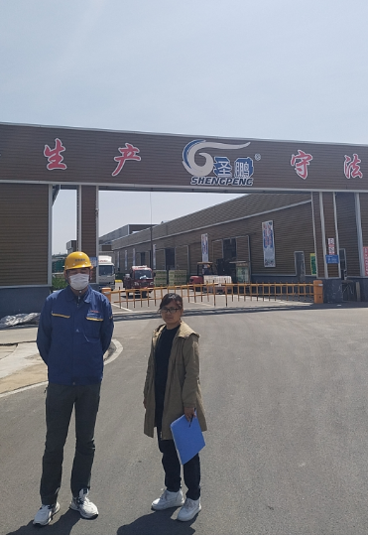 | 工作照片 | 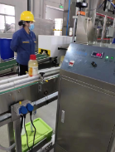
现场调查 | 调查人 | 于宪成
现场调查 | 调查人 | -
现场调查 | 用人单位陪同人 | 魏哲
现场调查 | 日期 | 2023.4.28
现场检  测采样 | 检测采样人 | 王翠翠 | 显著标志物前照片 | 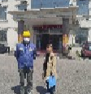 | 工作照片 | 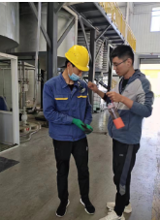
现场检  测采样 | 检测采样人 | 于宪成
现场检  测采样 | 检测采样人 | -
现场检  测采样 | 用人单位陪同人 | 魏哲
现场检  测采样 | 日期 | 2023.5.4-5.6
职业病危害因素及检测结果 | 建设项目生产过程中职业病危害因素 | 甲醇、工频电场、噪声等
职业病危害因素及检测结果 | 检测结果 | 职业病危害检测结果均符合要求。
评价结论 | 职业病危害风险分类 | 属于“职业病危害严重”的建设项目
评价结论 | 综合结论 | 该项目在生产过程中采取了防毒、防噪声等职业病危害防护措施，各项职业病危害防护措施可行，职业病危害防护设施达到了一定的防护效果，本评价报告认为该项目职业卫生管理、应急救援设施、职业健康监护方面还需要进一步完善。建设单位应根据本报告提出的建议进行整改，并提出相应的整改方案及完成期限，以达到保护职工健康的要求。建设单位按照本报告书的建议整改完善后将能满足国家和地方对职业病防治方面法律、法规、标准的要求，具备了职业病危害防护设施竣工验收条件。
技术审查专家组评审意见(需要评审的项目) |  | 1．完善项目概况，补充完善供水、供电、供气等公用及辅助工程情况；2．补充完善该项目与车间内其他项目职业病危害因素相互影响的分析和评价；3.补充完善职业卫生培训、职业病危害告知等职业卫生管理分析评价等专家提出的其他意见、建议。

